Отчет по внутренней оптимизации

целевых страниц сайта

KOREA-HEALTH.RU
- ТЕХНИЧЕСКИЕ НЕДОЧЕТЫ И ПРАВКИ
Ниже описаны произведенные действия по устранению обнаруженных технических ошибок:

1.1. Файл robots.txt
Файл ограничения доступа к содержимому поисковым роботам был размещен на сервере, отдавал корректный ответ, но требовались правки!

Файл robots.txt исправлен, размещен в корневом каталоге сайта и доступен по адресу:
http://www.korea-health.ru/robots.txt;

1.2. Использование директивы host в robots.txt:
Директива Host не была указана в файле robots.txt!

Директива прописана в файле robots.txt, явно указывая поисковым системам на основной хост ресурса:
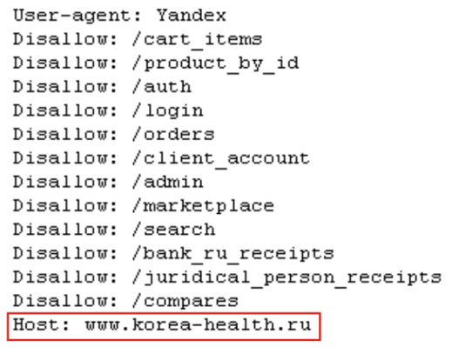

1.3. Директива Sitemap в файле robots.txt
Директива Sitemap не была указана в файле!

Директива прописана в файле robots.txt:
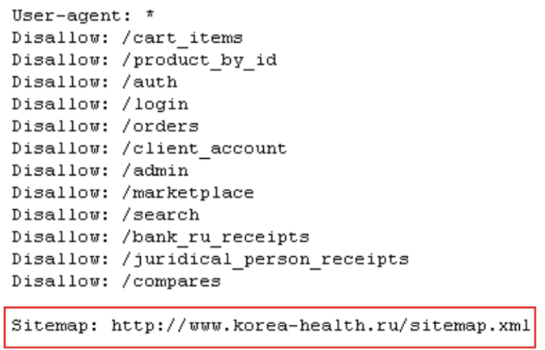

1.4. Директивы основных поисковых систем в файле robots.txt
Директива Sitemap не была указана в файле!

В файле robots.txt использовалась одна директива «User-Agent: *», добавлены инструкции для роботов поисковых систем Яндекс и Google:

1.5. Дружественные веб-адреса
На сайте не была организована структура с ЧПУ.

Все оптимизированные страницы сайта приведены к данной структуре с соответствующей настройкой 301-редиректа со старых страниц на новые, избежав, таким образом, исключения страниц с поискового индекса из-за 404-ответа сервера (страница не существует):
- http://www.korea-health.ru/collection/ruchnye-mehanicheskie-shnekovye-sokovyzhimalki
- http://www.korea-health.ru/collection/elektricheskie-shnekovye-sokovyzhimalki
- http://www.korea-health.ru/collection/gorizontalnye-shnekovye-sokovyzhimalki
- http://www.korea-health.ru/collection/vertikalnye-shnekovye-sokovyzhimalki
- http://www.korea-health.ru/collection/dvuhshnekovaja-sokovyzhimalka
- http://www.korea-health.ru/collection/sokovyzhimalki-ANGEL
- http://www.korea-health.ru/collection/sokovyzhimalki-COWAY
- http://www.korea-health.ru/collection/sokovyzhimalki-FEEL-GREEN
- http://www.korea-health.ru/collection/sokovyzhimalki-HUROM
- http://www.korea-health.ru/collection/sokovyzhimalki-HYUNDAE
- http://www.korea-health.ru/collection/sokovyzhimalki-KEMPO
- http://www.korea-health.ru/collection/sokovyzhimalki-KHL
- http://www.korea-health.ru/collection/sokovyzhimalki-MAGIC
- http://www.korea-health.ru/collection/sokovyzhimalki-NUC
- http://www.korea-health.ru/collection/sokovyzhimalki-OSCAR
- http://www.korea-health.ru/collection/sokovyzhimalki-TRIBEST
- http://www.korea-health.ru/collection/degidratory-sushilki-dlja-ovoshhej-fruktov
- http://www.korea-health.ru/collection/degidrator-sushilka-TRIBEST-SEDONA

Настройку 301-редиректов можно посмотреть в административной панели сайта: «Сайт» - «Редиректы».

- НАСТРОЙКА САЙТА С ПОМОЩЬЮ ИНСТРУМЕНТА Я.ВЕБМАСТЕР
2.1. Настройка индексирования
2.1.1. Анализ robots.txt
Файл robots.txt, загруженный с сайта http://www.korea-health.ru/robots.txt, не содержит ошибок;

2.1.2. Главное зеркало сайта
Поисковый робот индексирует сайты только по адресу главного зеркала.
С помощью данного инструмента указан предпочтительный домен для индексирования, а именно: www.korea-health.ru:

2.1.3. Файлы Sitemap
Файл Sitemap не содержит ошибок, добавлен в Яндекс.вебмастер с помощью настройки индексирования и ожидает модерации. Через некоторое время информация об успешно обнаруженных в нём страницах будет передана индексирующим роботам поисковых систем:
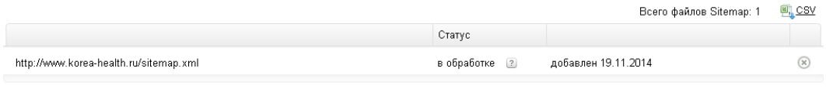

2.2. География сайта
2.2.1. Адреса и организации
Сайт не был размещен в справочнике!
Сведения о полном названии, адресах, телефонах и роде занятий организации берутся из Справочника Яндекса и используются при поиске организаций на Яндекс.Картах, а также при составлении описания сайта на странице результатов поиска.

Компания добавлена в справочник, информация ожидает модерации:
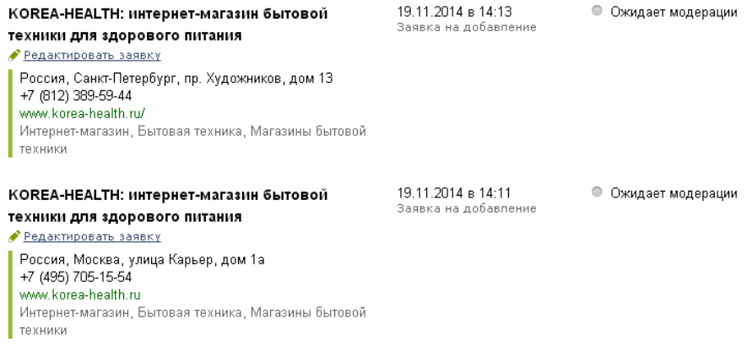

2.2.2. Регион сайта
Поиск Яндекса использует разные формулы ранжирования в разных регионах. При этом региональная
принадлежность сайта является одним из факторов ранжирования.

До момента внутренней оптимизации сайт не был отнесен региону «Москва».
Вручную был установлен приоритетный регион показов: «Россия», данное изменение ожидает проверки:
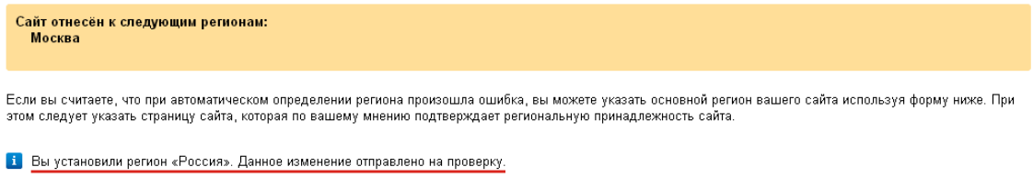

2.3. Регистр имени сайта
Подана заявка на изменение регистра написания имени вашего сайта для лучшего восприятия в результатах поиска, а именно на Korea-Health.ru:

2.4. Содержимое сайта
С помощью сервиса уведомлений об оригинальных текстовых материалах, переданы данные Яндексу о появлении новых текстов:
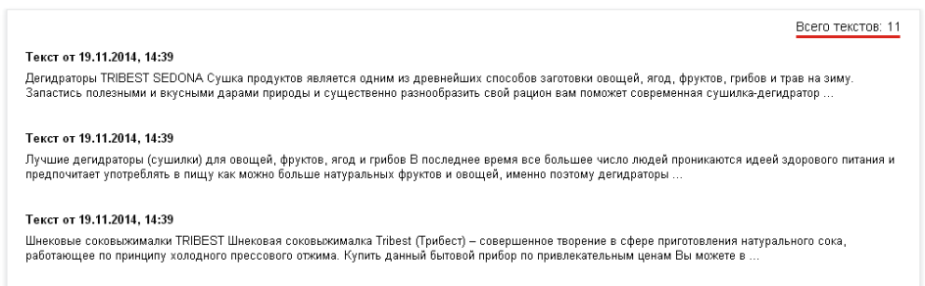
Таким образом, мы даем знать поисковой системе, что оригинальные тексты впервые появились именно на вашем сайте. Данная информация используется в дальнейшем в настройках поисковых алгоритмов;

2.5. Структура сайта
С помощью сервиса уведомлений о появлении новых сайтов и страниц, переданы данные поисковой системе Яндекс о появлении новых страниц в структуре сайта для ускорения индексации:
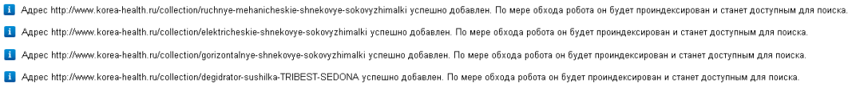
(в скрине отображена информация не о всех добавленных страницах)

- ВНУТРЕННЯЯ ОПТИМИЗАЦИЯ ЦЕЛЕВЫХ СТРАНИЦ САЙТА
(ТЕКСТОВЫЕ И СТРУКТУРНЫЕ НЕДОЧЕТЫ И ПРАВКИ)

Внутренняя оптимизация целевых страниц сайта включает в себя:
- написание уникальных текстовых материалов сайта с учетом оптимального распределения процента ключевых слов в текстовых материалах сайта;
- стилистическое оформление текстовых материалов: использование ключевых слов в заголовках (текст, выделенный тегами «Н», в особенности h1 и h2), выделение ключевых слов (тег «strong», «em») в текстах;
- описание тега title, наиболее важного для индексации сайта. Данный тег предназначен для отображения названия страницы в браузере. Прописывается для каждой страницы сайта индивидуальное название;
- описание тега Description для каждой страницы сайта. Этот тег отвечает за описание страницы;
- описание тега Keywords, предназначенного для явного указания ключевых фраз страниц сайта;
- внутренняя перелинковка страниц с описанием основных тегов.

Ниже описаны произведенные действия по устранению текстовых и структурных недочетов:

1.1. Шнековые соковыжималки (страница http://www.korea-health.ru/collection/Shnekovye-sokovyzhimalki)
1. Текстовое наполнение сайта
Написан текстовый материал объемом 4 696 знаков без пробелов с учетом оптимального распределения процента ключевых слов
2. Стилистическое оформление текста
Выполнено
3. Описание тега title
<title>ШНЕКОВЫЕ СОКОВЫЖИМАЛКИ из КОРЕИ купить по низким ценам в интернет-магазине KOREA-HEALTH - официального дилера корейских производителей соковыжималок шнекового типа! Экспресс-доставка по Москве, СПб и в другие города России и СНГ!</title>
4. Описание тега Description
<meta name="description" content="Ищете, где купить шнековую соковыжималку недорого? Загляните в интернет-магазин KOREA-HEALTH! Мы являемся официальным дилером корейских производителей шнековых соковыжималок, поэтому предлагаем самые лучшие цены на соковыжималки шнекового типа и выгодные условия доставки по Москве, СПб и в любой город России и СНГ!"/>
5. Описание тега Keywords
<meta name="keywords" content="шнековая соковыжималка, соковыжималка шнекового типа, шнековые соковыжималки из кореи, корейская шнековая соковыжималка, недорогая дешевая шнековая соковыжималка, шнековая соковыжималка купить, шнековые соковыжималки цены, интернет магазин соковыжималка шнековая" />
6. Внутренняя перелинковка
Организована

1.2. Ручные шнековые соковыжималки (страница http://www.korea-health.ru/collection/ruchnye-mehanicheskie-shnekovye-sokovyzhimalki)
1. Текстовое наполнение сайта
Написан текстовый материал объемом 3 717 знаков без пробелов с учетом оптимального распределения процента ключевых слов
2. Стилистическое оформление текста
Выполнено
3. Описание тега title
<title>РУЧНЫЕ (механические) ШНЕКОВЫЕ СОКОВЫЖИМАЛКИ купить по ценам производителя в Москве и СПб! Эспресс-доставка из Южной Кореи в любой город России и СНГ!</title>
4. Описание тега Description
<meta name="description" content="Ищете, где выгодно купить ручную (механическую) шнековую соковыжималку? Заказывайте в интернет-магазине «Korea-Health»: широкий выбор оригинальных шнековых соковыжималок из Южной Кореи по ценам производителей! Бесплатная доставка по Москве, СПб и в любой город России и СНГ!"/>
5. Описание тега Keywords
<meta name="keywords" content="шнековая соковыжималка ручная, соковыжималка шнековая механическая, где купить ручную шнековую соковыжималку, ручная шнековая соковыжималка купить, механическая шнековая соковыжималка купить, шнековая соковыжималка для томатов ручная, ручная соковыжималка для яблок шнековая" />
6. Внутренняя перелинковка
Организована

1.3. Электрические шнековые соковыжималки (страница http://www.korea-health.ru/collection/elektricheskie-shnekovye-sokovyzhimalki)
1. Текстовое наполнение сайта
Написан текстовый материал объемом 2 996 знаков без пробелов с учетом оптимального распределения процента ключевых слов
2. Стилистическое оформление текста
Выполнено
3. Описание тега title
<title>ЭЛЕКТРИЧЕСКИЕ ШНЕКОВЫЕ СОКОВЫЖИМАЛКИ купить по низким ценам в Москве и СПб! Экспресс-доставка из Южной Кореи в любой город России и СНГ! </title>
4. Описание тега Description
<meta name="description" content="KOREA-HEALTH - продажа электрических шнековых соковыжималок из Южной Кореи по ценам производителя! Купить в нашем интернет-магазине - выгодно! Своевременная доставка во все города России и СНГ! "/>
5. Описание тега Keywords
<meta name="keywords" content=" шнековая электрическая соковыжималка, соковыжималка шнековая электрическая купить, шнековая электрическая соковыжималка цена, стоимость, преимущества, доставка" />
6. Внутренняя перелинковка
Организована

1.4. Горизонтальные шнековые соковыжималки (страница http://www.korea-health.ru/collection/gorizontalnye-shnekovye-sokovyzhimalki)
1. Текстовое наполнение сайта
Написан текстовый материал объемом 3 353 знаков без пробелов с учетом оптимального распределения процента ключевых слов
2. Стилистическое оформление текста
Выполнено
3. Описание тега title
<title>ГОРИЗОНТАЛЬНЫЕ ШНЕКОВЫЕ СОКОВЫЖИМАЛКИ купить по лучшим ценам в Москве и СПб! Экспресс-доставка из Южной Кореи в любой город России и СНГ! </title>
4. Описание тега Description
<meta name="description" content="Ищете, где купить недорогую горизонтальную шнековую соковыжималку? Заказывайте в «Korea-Health»: продажа качественных корейских соковыжималок горизонтального типа по лучшим ценам! Экспресс-доставка в Москву, СПб и другие города России и СНГ! "/>
5. Описание тега Keywords
<meta name="keywords" content="шнековая соковыжималка горизонтальная, соковыжималка горизонтального типа, горизонтальная шнековая соковыжималка купить, шнековая соковыжималка горизонтальная цена, стоимость, преимущества, доставка"/>
6. Внутренняя перелинковка
Организована

1.5. Вертикальные шнековые соковыжималки (страница http://www.korea-health.ru/collection/dvuhshnekovaja-sokovyzhimalka)
1. Текстовое наполнение сайта
Написан текстовый материал объемом 3 452 знаков без пробелов с учетом оптимального распределения процента ключевых слов
2. Стилистическое оформление текста
Выполнено
3. Описание тега title
<title>ВЕРТИКАЛЬНЫЕ ШНЕКОВЫЕ СОКОВЫЖИМАЛКИ купить по низким ценам в Москве и СПб! Экспресс-доставка из Южной Кореи в любой город России и СНГ!</title>
4. Описание тега Description
<meta name="description" content="Хотите купить вертикальную шнековую соковыжималку недорого? Заказывайте в «Korea-Health» - интернет магазин корейских соковыжималок с вертикальным шнеком по ценам производителя! Экспресс-доставка по Москве, СПб и в другие города России и СНГ!"/>
5. Описание тега Keywords
<meta name="keywords" content="шнековые соковыжималки вертикальные, шнековые соковыжималки вертикальные купить, шнековые соковыжималки вертикальные цена, стоимость, преимущества, доставка" />
6. Внутренняя перелинковка
Организована

1.6. Двухшнековые соковыжималки (страница http://www.toppenoplast.ru/reklama-iz-penoplasta)
1. Текстовое наполнение сайта
Написан текстовый материал объемом 3 978 знаков без пробелов с учетом оптимального распределения процента ключевых слов
2. Стилистическое оформление текста
Выполнено
3. Описание тега title
<title>ДВУХШНЕКОВЫЕ СОКОВЫЖИМАЛКИ холодного прессового отжима купить по привлекательным ценам в Москве и СПб! Доставка из Южной Кореи по всей России и СНГ!</title>
4. Описание тега Description
<meta name="description" content="«Korea-Health»: продажа двухшнековых соковыжималок по ценам производителей! Купить двушнековую соковыжималку холодного прессового отжима у нас – легко и недорого! Экспресс-доставка по Москве, СПб и в любой город России с СНГ!"/>
5. Описание тега Keywords
<meta name="keywords" content="соковыжималка двухшнековая, 2 шнековая соковыжималка, двухшнековая соковыжималка холодного прессового отжима, горизонтальные двухшнековые соковыжималки, электрическая двухшнековая соковыжималка, двухшнековая соковыжималка купить, двухшнековая соковыжималка цена, шнековая соковыжималка для томатов электрическая, электрическая соковыжималка для яблок шнековая" />
6. Внутренняя перелинковка
Организована

1.7. Соковыжималки HUROM (страница http://www.korea-health.ru/collection/sokovyzhimalki-HUROM)
1. Текстовое наполнение сайта
Написан текстовый материал объемом 2 967 знаков без пробелов с учетом оптимального распределения процента ключевых слов
2. Стилистическое оформление текста
Выполнено
3. Описание тега title
<title>Шнековые соковыжималки HUROM (Хуром) купить по лучшим ценам в Москве и СПб! Экспресс-доставка соковыжималок Хьюром из Южной Кореи по всей России и СНГ!</title>
4. Описание тега Description
<meta name="description" content="Ищете, где купить соковыжималку HUROM (Хуром) по лучшим ценам? Загляните в интернет-магазин «Korea-Health» - широкий выбор шнековых соковыжималок Hurom (Хьюром) с доставкой по Москве, СПб и в другие города России и СНГ!"/>
5. Описание тега Keywords
<meta name="keywords" content="соковыжималка hurom, соковыжималка шнековая hurom, соковыжималка хуром, соковыжималка хьюром, hurom купить, соковыжималка hurom цена" />
6. Внутренняя перелинковка
Организована

1.8. Соковыжималки HYUNDAE (страница http://www.korea-health.ru/collection/sokovyzhimalki-HYUNDAE)
1. Текстовое наполнение сайта
Написан текстовый материал объемом 2 681 знаков без пробелов с учетом оптимального распределения процента ключевых слов
2. Стилистическое оформление текста
Выполнено
3. Описание тега title
<title>Шнековые соковыжималки HYUNDAE (Хендай) купить по низким ценам в Москве и СПб! Экспресс-доставка из Южной Кореи по всей России и СНГ!</title>
4. Описание тега Description
<meta name="description" content="«Korea-Health» - официальный представитель HYUNDAE! В продаже только высококачественные шнековые соковыжималки Hyundae (Хендай) по лучшим ценам! Экспресс-доставка по Москве, СПб и в другие города России и СНГ!"/>
5. Описание тега Keywords
<meta name="keywords" content="соковыжималка hyundae, шнековые соковыжималки hyundae, соковыжималка хендай, шнековые соковыжималки хендай, соковыжималка hyundae купить, соковыжималка hyundae цена" />
6. Внутренняя перелинковка
Организована

1.9. Соковыжималки TRIBEST (страница http://www.korea-health.ru/collection/sokovyzhimalki-TRIBEST)
1. Текстовое наполнение сайта
Написан текстовый материал объемом 2 816 знаков без пробелов с учетом оптимального распределения процента ключевых слов
2. Стилистическое оформление текста
Выполнено
3. Описание тега title
<title> Шнековые соковыжималки TRIBEST (Трибест) купить по лучшим ценам в Москве и СПб! Экспресс-доставка из Южной Кореи по всей России и СНГ! </title>
4. Описание тега Description
<meta name="description" content="Нужна соковыжималка TRIBEST? Купите в интернет-магазине «Korea-Health» – широкий выбор шнековых соковыжималок Трибест по ценам производителя! Экспресс-доставка по Москве и СПб, а также в другие города России и СНГ! "/>
5. Описание тега Keywords
<meta name="keywords" content=" соковыжималка tribest, шнековые соковыжималки tribest, соковыжималка трибест, шнековые соковыжималки трибест, соковыжималка tribest купить, соковыжималка tribest цена " />
6. Внутренняя перелинковка
Организована

1.10. Дегидраторы (страница http://www.korea-health.ru/collection/degidratory-sushilki-dlja-ovoshhej-fruktov)
1. Текстовое наполнение сайта
Написан текстовый материал объемом 3 678 знаков без пробелов с учетом оптимального распределения процента ключевых слов
2. Стилистическое оформление текста
Выполнено
3. Описание тега title
<title> ДЕГИДРАТОРЫ (сушилки) для овощей и фруктов купить по низким ценам в интернет-магазине KOREA-HEALTH - продажа лучших инфракрасных электрических дегидраторов-сушилок из Кореи. Экспресс-доставка по Москве, СПб и в другие города России! </title>
4. Описание тега Description
<meta name="description" content="Ищете, где купить дегидратор-сушилку недорого? Заказывайте в интернет-магазине KOREA-HEALTH - продажа лучших дегидраторов (сушилок) для овощей, фруктов, ягод и грибов по низким ценам! Экспресс-доставка по Москве, СПб и в другие города России и СНГ! "/>
5. Описание тега Keywords
<meta name="keywords" content=" дегидратор, инфракрасный дегидратор, электрический дегидратор, дегидратор сушилка для овощей фруктов грибов ягод, купить дегидратор сушилку, дегидратор сушилка цена, сушилка инфракрасная, сушилка электрическая, сушилка с таймером, сушилка с вентилятором " />
6. Внутренняя перелинковка
Организована

1.11. дегидраторы TRIBEST (страница http://www.korea-health.ru/collection/degidrator-sushilka-TRIBEST-SEDONA)
1. Текстовое наполнение сайта
Написан текстовый материал объемом 3 687 знаков без пробелов с учетом оптимального распределения процента ключевых слов
2. Стилистическое оформление текста
Выполнено
3. Описание тега title
<title> Дегидратор-сушилка TRIBEST SEDONA (Трибест Седона) купить по низким ценам в интернет-магазине KOREA-HEALTH! Экспресс-доставка по Москве, СПб и в другие города России и СНГ! </title>
4. Описание тега Description
<meta name="description" content=" Ищете, где купить дегидратор TRIBEST SEDONA недорого? Покупайте в интернет-магазине KOREA-HEALTH - всегда в наличии дегидратор сушилка на 9 лотков Седона от Трибест по ценам производителя! Экспресс-доставка по Москве, СПб и в любой другой город России! "/>
5. Описание тега Keywords
<meta name="keywords" content=" tribest sedona, sedona дегидратор, дегидратор седона, дегидратор tribest sedona, sedona сушилка, сушка седона, дегидратор сушилка 9 лотков sedona, купить дегидратор sedona, купить сушилку седона, дегидратор седона цена стоимость " />
6. Внутренняя перелинковка
Организована

1.12. Контакты (страница http://www.korea-health.ru/page/kontakty)
1. Текстовое наполнение сайта
Внесены изменения, созданы схемы проезда с помощью API-карт Яндекса и размещены на странице
2. Стилистическое оформление текста
Выполнено
3. Описание тега title
<title> Контакты </title>
4. Описание тега Description
<meta name="description" content=" Контакты"/>
5. Описание тега Keywords
<meta name="keywords" content=" Контакты" />

